紫外光耐气候试验箱
UV、UV-M、UV-A

技

术

规

格

书

引索表

紫外光耐气候试验箱技术规格书封面 ·································1
引索表 ·································2
产品适用范围 ·································3-4
模拟雨水和露水 ································5-6
参照标准 ·································6
采用光源 ·································6
产品使用限制 ·································7
设备性能参数 ·································7
产品使用限制 ·································7
机械钣金结构 ·································8
加热系统 ·································8
电气控制系统 ································8-9
雨水浸浊与温度骤变 ·································9
保护系统 ·································10
环境使用条件 ·································10
随机资料 ·································10
售后服务 ·································10
设备详细配置清单 ·································11
产品图片及报价说明 ·································12

产品适用范围
自然界的阳光和湿气对材料的破坏，每年造成难以估计的经济损失，紫外光加速耐候试验机可以再现阳光、雨水和露水所产生的破坏。设备通过将待测材料曝晒放在经过控制的阳光和湿气的交互循环中，同时提高温度的方式来进行试验。设备采用紫外线荧光灯模拟阳光，同时还可以通过冷凝或喷淋的方式模拟湿气影响。
只需要几天或几周时间，设备可以再现户外需要数月或数年所产生的破坏。所造成的损害主要包括退色、变色、亮度下降、粉化、龟裂、变模糊、脆化、强度下降及氧化。设备提供的测试数据在对新材料的选择、对现有材料的改进或评估影响产品耐用性的组成变化等方面有极大的帮助。设备可以极好地预测产品将在户外遭遇的变化。
紫外线（UV）与阳光的模拟
尽管紫外光（UV）只占阳光的5％，但是它却是造成户外产品耐用性下降的主要光照因素。这是因为阳光的光化学反应影响随着波长的减少而增加。因此在模拟阳光对材料物理性质的破坏影响时，不需要再现整个阳光光谱。在大多数情况下，只需要模拟短波的UV光即可。
紫外光加速耐候试验机之所以采用UV灯的原因在于它们比其他的灯管更为稳定，并且能更好的再现试验结果。采用荧光UV灯模拟阳光对物理性质的影响，例如亮度下降、龟裂、剥落等方面，是最好的方法。有几种不同的UV灯可供选择。大多数的这些UV灯主要产生紫外光，而不是可见光和红外光。灯的主要差别体现在它们在各自波长范围内产生的UV总能量上的不同。不同的灯会产生不同的测试结果。实际的曝晒应用环境可以提示应选用哪种类型的UV灯。
荧光灯的优点在于：快速获得试验结果；简化的光照度控制；稳定的光谱；只需很少的维护；价格便宜，运行费用合理。
UVA-340，模拟阳光紫外线的最佳选择
UVA-340可极好地模拟临界短波波长范围的阳光光谱，即波长范围为295-360nm的光谱，UVA-340只产生在阳光中能找到的UV波长的光谱。

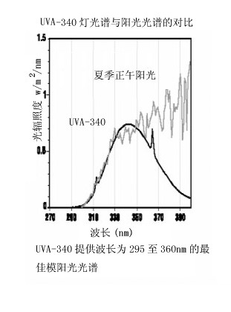

UVB-313，用于最大程度的加速试验
UVB-313可以很快地提供试验结果。它们所采用的短波长UV比目前地球上通常找到的UV光波更为强烈。尽管这些比自然波长短许多的UV光能够最大程度地加速试验，但它同时也会对某些材料造成不符和实际的退化破坏。

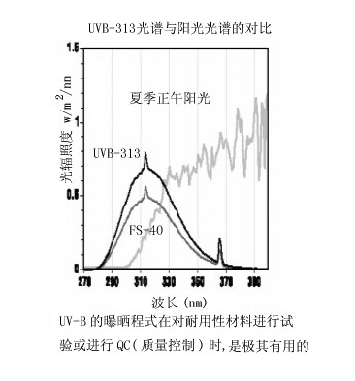

标准定义发射300nm以下的光能低于总输出光能2％的一种荧光紫外灯，通常称为UV-A灯；发射300nm以下的光能大于总输出光能10％的一种荧光紫外灯，通常称为UV-B灯；
紫外区分UV-A波长范围为315-400nm；UV-B波长范围为280-315nm；
模拟雨水和露水
在户外的材料与湿气接触的时间，每天可以长达12小时，研究结果表明造成这种户外潮湿的主要原因是露水，而不是雨水。紫外光加速耐候试验机通过一系列独特的冷凝原理来模拟户外的湿气影响。在设备的冷凝循环圈中，在箱体的底部有一蓄水箱，并对其进行加热来产生水汽。热蒸汽使试验箱内的相对湿度维持在100％，并且保持一个相对高温。产品的设计确保测试试件实际上构成试验箱的侧壁，从而试件的背面则暴露在室内环境空气中。室内空气的冷却效用导致试件表面温度下降到低于蒸汽温度几度的水平。这一温差的出现导致试件在整个冷凝循环过程中，其表面始终有冷凝生成的液态水。这种冷凝产物是很稳定的纯净蒸馏水。这种纯净水提高了试验的再现率，而同时避免了水渍问题。
由于户外曝晒接触潮湿的时间每天可以长达12小时，因此紫外光加速耐候试验机的潮湿周期一般持续几小时。我们建议每一冷凝周期至少持续4小时。注意到设备中的UV曝晒和冷凝曝晒是分别进行的，与实际气候条件是一致的。
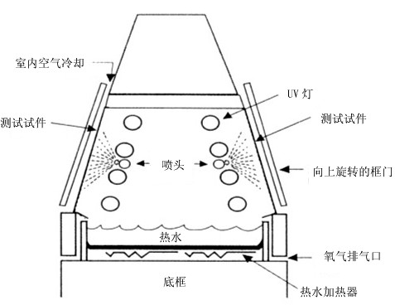

对于某些应用过程而言，水喷淋能更好的模拟最终使用的环境条件。水喷淋在模拟由于温度剧变和由于雨水冲刷所造成的机械侵蚀是极其有用的。屋面、汽车材料和在金属建筑或结构上使用的涂料经常会遭遇到突然的温度剧变。例如在炎热的夏季中，当热量堆积后突然由于暴雨而消散。这种温度剧变的后果对于许多材料而言是一种挑战。紫外光加速耐候试验机/喷淋型就是为再现这种条件而专门设计的。
由于经常遭到来自雨水的冲刷，木材的涂料层，包括油漆和着色剂，会出现相应的侵蚀现象。近期研究结构表明，这种雨水冲刷动作可以将材料表面有防降解作用的涂料层冲刷掉，从而将材料本身直接曝晒在UV和水分的破坏性影响之下。这一过程可以重复多次，从而导致一种材料退化现象，而单靠冷凝方式是无法再现的。
参 照 标 准
本紫外光加速耐候试验机适用于多种工业产品的性能可靠性试验，参照GB/T14522-93《中华人民共和国国家标准--机械工业产品用塑料、涂料、橡胶材料—人工气候加速试验方法》GB/T16585-1996《中华人民共和国国家标准—硫化橡胶人工气候老化（荧光紫外灯）试验方法》及GB/T16422.3-1997《塑料实验室光源暴露试验方法》等相应标准条款设计制造
采 用 光 源
光源采用8只额定功率为40W的进口紫外荧光灯作发光源。紫外线荧光灯管，分布在机器的两侧，每侧各4只。有UVA-340和UVB-313光源供用户选择配置
UV-A波长范围为315-400nm，灯管的发光光谱能量主要集中在340 nm的波长处
UV-B波长范围为280-315nm，灯管的发光光谱能量主要集中在313 nm的波长处
由于紫外灯光能量输出会随时间而逐步衰减，为了减小因光能量衰减造成试验影响，所以本试验箱在八支灯管中每隔1/4的荧光灯寿命时（灯管使用寿命为：1600H），由一支新灯管替换一支旧灯管，其位置变换如下图，这样，紫外光源始终由新灯和旧灯组成，从而得到一个输出恒定的光能量
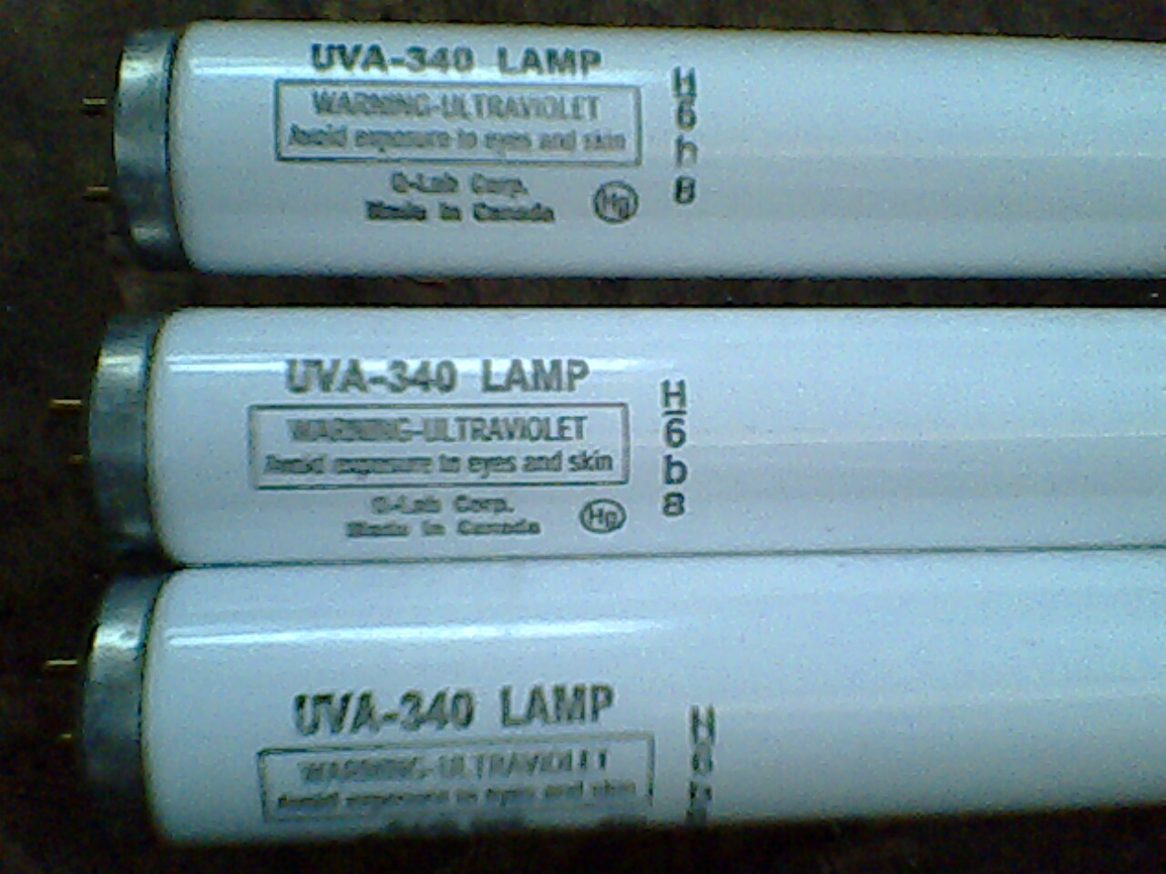
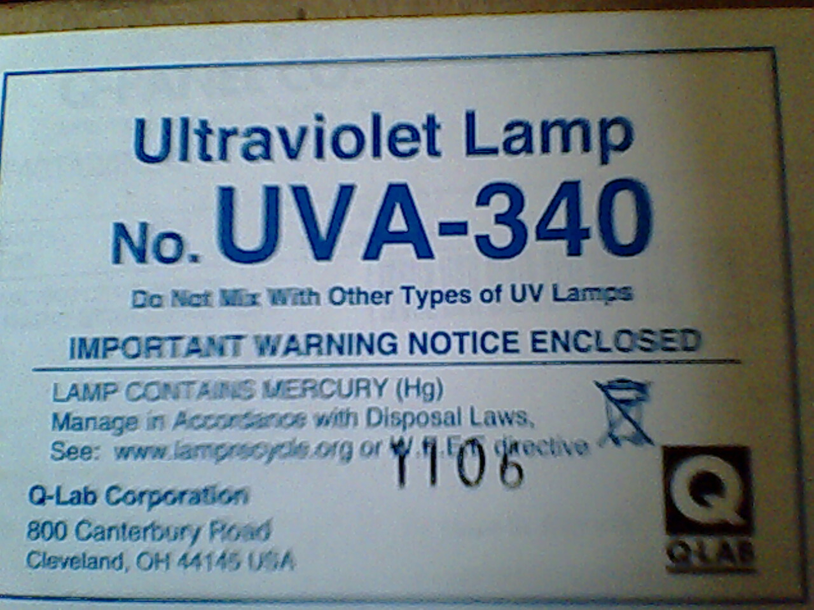
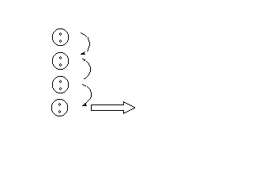进口紫外灯管
产品使用限制
本试验设备禁止试验有下列情形的介质：
易燃、爆炸、易挥发性物质试样的试验及储存
腐蚀性物质试样的试验及储存
生物试样的试验或储存
强电磁发射源试样的试验及储存
设备性能参数
型号 | UV-A（全自动）
工作室尺寸 D×W×H | 450×1170×500
外形尺寸  D×W×H | 600×1280×1370
总功率 | 4.5KW
净重 | 95kg

- 光照温度范围：RT＋10℃～70℃可调
- 冷凝温度范围：RT＋10℃～70℃可调
- 温度波动度：±0.5℃
- 灯管中心距离：70㎜
- 样品与灯中心距离：50㎜
- 标准试件尺寸：75×150㎜或75×300㎜（特殊规格需说明）
- 辐照度：0.68W～0.8W/m²(自动可调配辐照计）
- 有效辐照区域：900×210㎜
- 紫外线波长：UV-A波长范围为315-400nm
- 试验时间：0～9999H 可调
- 具有强制喷淋功能
- 紫外光照、凝露、喷淋循环交替
- （UV-A、340nm、60℃）×4H→(50℃)×4H的8H循环，进行12个循环(合计96H)
机械钣金结构
- 箱体外壳材料：A3钢板喷塑处理
- 内胆材料：SUS不锈钢板
- 箱盖材料：A3钢板喷塑处理
- 在工作室的两边共安装8支UV－A紫外灯管
- 加热方式为内胆水槽式加热，升温快，温度分布均匀
- 箱盖为双向翻盖式 ，开闭轻松自如
- 内胆水位自动补水，防止加热管空烧损坏
- 试样架由铝合金制成
- 试验箱底部采用高品质可固定式PU活动轮
- 排水系统使用回涡型及U型积沉装置排水
- 试样表面与紫外灯平面相平行
- 箱内超温保护，箱内温度过高时机器将自动切断电源，并进入平衡状态 冷却。
加热系统
- 加热采用远红外镍铬合金高速加温电热丝
- 加热器控制方式：无触点周期脉冲调宽，SSR（固态继电器）
- 输出功率均由微电脑演算，以达高精度及高效率之用电效益
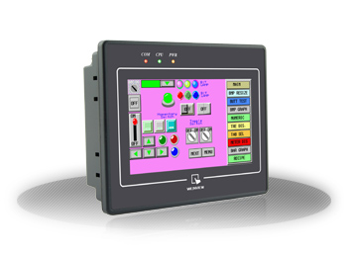
电气控制系统
- 控制仪表采用彩色液晶触摸屏温度控制仪
- 精度：0.1℃(显示范围) 彩色触摸屏
- 解析度：±0.1℃
- 感温传感器：PT100铂金电阻测温体
- 显示并可直接设定光照温度、冷凝温度、紫外辐照度、喷淋时间、与整个试验时间、循环次数
- 资料及试验条件输入后，控制器具有锁定功能，避免人为触摸而停机
- 温度控制采用P . I . D＋S.S.R系统协调控制
- 具有自动演算的功能，可将温度变化条件立即修正，使温度控制更为精确稳定
- 主要电气元件采用法国“施耐德”、日本“富士”、等品牌
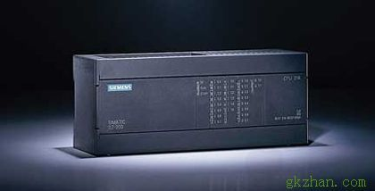

西门子PLC

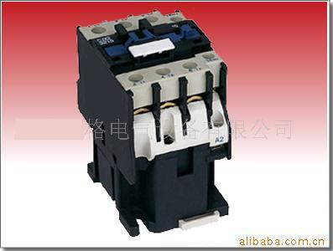
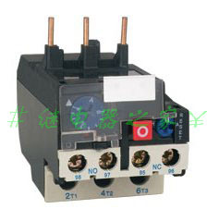
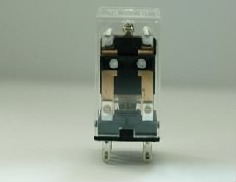

施耐德交流接触器、热过载保护器 富士继电器
雨水侵蚀
由于经常遭到来自雨水的冲刷，木材的涂料层，包括油漆和着色剂，会出现相应的侵蚀现象。这种雨水冲刷动作可将材料表面有防降解作用的涂料层冲刷掉，从而将材料本身直接暴露在UV和水分的破坏性影响性之下。本设备的雨水喷淋功能可以再现这种环境条件，以增强某些涂料气候老化试验的相关性。喷淋循环完全由程序控制，除了模拟湿气导致的材料降解外，还能有效地模拟温度剧变和雨水侵蚀过程。
温 度 剧 变
屋顶、汽车部件以及金属建筑物或构件等的外层涂料会遭遇突然的温度变化。例如，炎热的夏天使得材料内部的热量堆积起来，而突然的骤雨又会使热量迅速消散。这种剧烈的温度变化冲击，对许多材料都是一种挑战和考验。通过设备的水喷淋功能可以再现这种环境条件对材料的影响。来自于灯管发射的红外线能重建热量堆积过程，而冷水喷淋则产生温度剧变的效果。在雨水喷淋循环过程中，不控制温度。

保护系统
- 超温
- 缺水
- 电源欠相/逆相
- 灯管亮与灭状态指示灯
环境使用条件
- 地面平整，通风良好，不含易燃、易爆、腐蚀性气体和粉尘
- 附近没有强电磁辐射源
- 场地地面承重能力：不小于200kg/m²
- 设备周围留有适当的维护空间
- 温度：20℃～30℃
- 相对湿度：≤ 85%RH
- 气压：86～106kpa
- AC380V 三相四线+保护接地；
- 电压允许波动范围： 380V×3W±10%
- 频率允许波动范围： 50Hz±1%
- 保护地线接地电阻小于4Ω；TN-S方式供电或TT方式供电
- 要求用户在安装现场为设备配置相应容量的空气或动力开关，并且此开关必须是独立专门供本设备使用
- 设备不工作时，环境的温度应保持+0～45℃以内当环境温度低于0℃时，应将设备中存留的水排放干净

